附件2
2016年商品归类决定（Ⅱ）

序号 | 归类决定 编号 | 商品税则  号列 | 技术委员会议题编号 | 商品  名称 | 英文 名称 | 其他名称 | 商品描述 | 归类决定
1 | J2016-0001 | 8421.9910 | 19-01-2015 | 空气净化器用过滤网 |  |  | 由两层铝制网板（冲压成型）夹杂乱的铝箔细条组成的三层复合结构，用边框封边，边框上有品牌标志。该商品所有部分的材质均为铝合金。  用于净化器，作为第一道（初级）空气过滤，可直接安装使用。  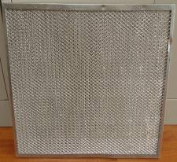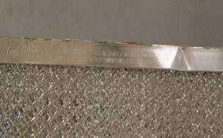 | “空气净化器用过滤网”应按净化器零件归类。根据归类总规则一及六，归入税则号列8421.9910。
2 | J2016-0002 | 2501.0019 | 19-03-2015 | 矿盐盐砖 |  |  | 各种规格的盐砖经切割矿盐制得，没有经过打磨和抛光加工。  利用盐石的特性，盐砖可作为装饰建材使用，可做隔断墙，铺设墙面，铺设地面。加热盐砖可使其产生负离子、气溶胶盐。人在有盐砖的房子里，通过加热盐砖，人可以呼吸盐的微尘。  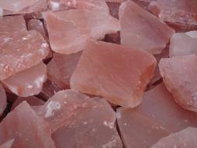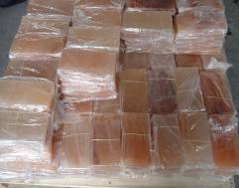 | 该商品的加工工艺未超出第二十五章允许的加工范围。根据归类总规则一及六，归入税则号列2501.0019。
3 | J2016-0003 | 6815.9990 | 19-03-2015 | 挖孔的矿盐产品 |  |  | 矿盐经过底面切平及挖孔（未贯穿）工艺加工。底面切平是为了摆放方便，中间挖孔是为了在孔里放上灯加热盐，让盐产生更多的气溶胶盐即气溶胶盐和负离子。  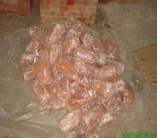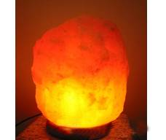 | 该商品的加工工艺使其具有特定用途，超出矿物原料的范围。根据归类总规则一及六，该商品应归入税则号列6815.9990。
4 | J2016-0004 | 2501.0019 | 19-03-2015 | 矿盐舔砖 |  |  | 矿盐的氯化钠含量95%以上，含有微量元素，动物通过舔食补充盐分。该商品经过穿孔（贯穿）工艺加工。动物的舔食盐块有很多种类，一种是适合牧场放养动物用的， 牧场主在草原的几个地方插上棍子，将这个盐块套在上面，牲畜围过来舔食。另一种是将矿物盐块吊到房顶上，利用孔插上固定木棒绑上绳子吊在房梁上供畜牧舔食。  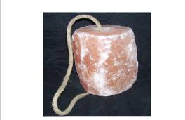  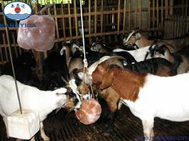 | 该商品的加工工艺未超出第二十五章允许的加工范围。根据归类总规则一及六，归入税则号列2501.0019。
5 | J2016-0005 | 9401.9019 | 19-04-2015 | 中间铰链小总成 |  |  | 由电源控制线束、运转电机、齿轮及固定装置组成。  工作原理及各部分作用：电源控制线束用于给电机提供电源动力，并控制运转；电动运转电机用于带动传动齿轮运转到极限位置停止调节；齿轮，电机带动其运转，使座椅后靠背打开或翻倒（不能在中间任何角度位置停留）；固定支架，用来将铰链小总成固定在后排座椅上的固定装置。  用途：连接后排座椅靠背与座垫，使靠背相对座垫实现翻倒功能 。 | “中间铰链小总成”仅能实现座椅靠背的打开和翻倒，不能对座椅靠背进行多角度调节，不属于座椅调角器。根据归类总规则一及六，应按座椅零件归入税则号列9401.9019。
6 | J2016-0006 | 2620.3000 | 19-05-2015 | 铅砷冰铜 |  |  | 干燥黑色细颗粒，如粗沙粒，手感较重，无磁性。经化验，其主要成份为：Cu57.2%、Pb17.4%、Au5.42克/吨、Ag4541克/吨，含水1.07%。  加工工艺：铅精矿熔炼产生粗铅，将粗铅加热到一定温度然后缓缓降温使铜析出，粗铅中的铜与砷、锑易生成不溶于铅的化合物，形成铜浮渣。因为铜浮渣中仍含有大量的金属铅，并富集较高的铜以及贵金属，为了继续回收铜、铅及贵金属，冶炼厂会进一步处理铜浮渣。采用电炉熔炼炉料（铜浮渣+苏打，加入苏打的目的是改善炉料的性质，降低熔点和密度），得到冰铜、炉渣和烟尘。产出的冰铜为块状，为了方便销售及售后入炉使用，将块状冰铜简单破碎成颗粒状。 | 根据归类总规则一及六，该商品应按铜矿渣归入税则号列2620.3000。
7 | J2016-0007 | 8517.7030 | 19-06-2015 | 手机用内嵌式触控显示屏 |  |  | 手机用内嵌集成触摸显示一体化触控显示屏，已切割成5.2英寸小屏，分辨率1080×1920。在结构上只共用了显示屏的ITO层，再搭配手机显示屏专用的TDDI （Touch with Display Drive IC）便可实现触控、显示一体化功能。内嵌式触控显示屏厚度以及结构比传统液晶屏更薄，同时拥有触控和显示功能。   | 根据归类总规则一及六，将“手机用内嵌式触控显示屏”按手机专用零件归入税则号列8517.7030。
8 | J2016-0008 | 8711.9010 | 19-11-2015 | 单轮电动平衡车 |  | 智能电动独轮体感车、风火轮 | 单轮电动平衡车又称智能电动独轮体感车、风火轮等，主要包括车体、车轮、电动机、蓄电池、驱动电路、控制电路、传感器(陀螺仪、加速度计)等。  电动平衡车的工作原理是系统以姿态传感器(陀螺仪、加速度计)来监测车身所处的俯仰状态、左右倾斜状态和状态变化率，通过高速微控制器计算出适当数据和指令后传给驱动电路，然后驱动电动机产生前进或后退的加速度来达到车体前后平衡的效果。  单轮电动平衡车可在人的意识控制下保持自平衡，并根据人的意图进行运动。  主要技术参数：  额定时速：20公里/小时；电机功率：450瓦；续航里数：35公里；电池容量：174瓦时（WH）；额定负重：120千克；车身自重：10千克；额定爬坡：30度；；轮胎尺寸：14寸；充电时间：160分钟。  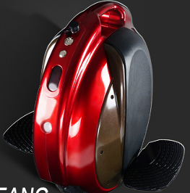 | 根据归类总规则一及六，“单轮电动平衡车”应归入税则号列8711.9010。
9 | J2016-0009 | 8543.7099 | 19-12-2015 | Pepper情感机器人 |  |  | Pepper机器人，重28公斤，高121厘米，其头部、胸部、手、腿部含有多个传感器，活动部件由20个电机提供动力，胸前有一个具有触摸功能的显示屏，可与外界进行信息交流。  该Pepper机器人可识别人的行为和面孔，推断出人的情感变化，并且通过记忆“学习”身体语言和情绪表达。拥有惯性导航仪装置，保持移动平稳，通过超声波传感器探测障碍物。通过语音识别系统识别人类的语音、语调以及特定表现人类强烈感情的词语。然后情感引擎将上述一系列面部表情、语音语调和特定词语量化处理，通过量化评分最终做出对人类积极或者消极情绪的判断，并用表情、动作、语音与人类交流、反馈，甚至能够跳舞、开玩笑。  用途：Pepper机器人可在商场、商店、展会等作为普通雇员等与人交流。  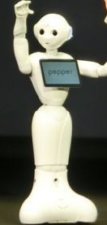 | “Papper情感机器人”应按其他品目未列名的具有独立功能的电气设备及装置归入税则号列8543.7099。
10 | J2016-0010 | 7318.1900 | 19-13-2015 | 螺纹拖钩固定连接件 |  |  | 该固定连接件材质为钢铁制，一端车削有外螺纹，另一端攻有内螺纹。规格尺寸：长70毫米，外螺纹外径33毫米，内螺纹内径22毫米。该固定连接件进口后无需进一步加工，可直接拧在保险杠横梁上使用。当车辆抛锚不能行驶时，拖钩可拧在连接件上，以便牵引抛锚的车辆。  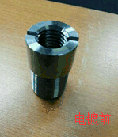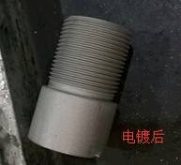 | 税目73.18的条文并未说明螺纹制品仅用于紧固，应包括其他用途的螺纹制品。根据归类总规则一及六，该商品应归入税则号列7318.1900。
11 | J2016-0011 | 7318.1900 | 19-13-2015 | 胶头螺钉 |  |  | 该螺钉由钢铁制螺钉和硬质橡胶底座构成，螺钉部分：螺纹长50毫米，直径12毫米；橡胶底座部分：直径36mm，高12毫米。安装于洗衣机底座上用于调节洗衣机的平稳性。  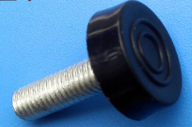 | 税目73.18的条文并未说明螺纹制品仅用于紧固，应包括其他用途的螺纹制品。根据归类总规则一及六，该商品应归入税则号列7318.1900。
12 | J2016-0012 | 8001.2021 | 19-14-2015 | 无铅焊锡条 |  |  | 银白色条状，重约1公斤/条。  主要成份：锡 99.48%、铜 0.5%、锡磷合金 0.01%、抗氧化助焊剂 0.01%，原材料纯锡中含有少量的金属杂质，包括：铁、铋、锌、铝、银等。其中，抗氧化助焊剂成份包含氯化镧、氯化铈、氯化铵、氟化铵等。  生产工艺：1.熔锡：将检验合格的锡锭称重配料后投入熔锡炉中熔化；2.合成：按产品技术要求比例添加铜、磷、铟、镍等材料进入熔锡炉熔化、搅拌，充分合成；3.改性：添加抗氧化助焊剂，搅拌，使抗氧化助焊剂与熔锡炉内焊锡充分混合；4.浇铸：混合完毕后浇铸成型，冷却。  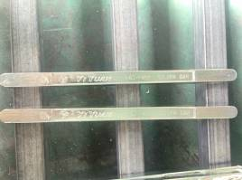 | “无铅焊锡条”不符合税目83.11的条文规定，不应归入税目83.11。根据归类总规则一及六，应归入税则号列8001.2021。
13 | J2016-0013 | 9015.8000 | 19-15-2015 | 风力发电专用测风设备 |  |  | 风力发电专用测风设备，用于风资源测量和风机功率曲线验证。该设备包括：风能数据记录仪、风向标、风速计、雨量计、温度传感器、相对湿度计、压力传感器以及日照辐射计。该设备可测量：风速、风向、温度、大气压力、湿度、雨量、日照等。风力发电专用测风设备进口后，下载专用软件，读取并分析风能数据记录仪所采集的基础数据，可处理原始测风数据、生成测风塔测风数据库、基础测风数据报表（包括：风玫瑰图、频率分布柱图、小时平均图、小时平均表、摘要报告等）。 | 该商品应视为组合机器，按其主要功能确定税号。根据归类总规则一，应归入税则号列9015.8000。
14 | J2016-0014 | 3921.1290 | 19-16-2015 | 垫子 |  |  | 材质为发泡聚氯乙烯（PVC）。垫子厚度为4.5毫米，矩形，规格尺寸包括以下几种：60厘米×183厘米，120厘米×170厘米，160厘米×200厘米，180厘米×200厘米，240厘米×240厘米。  用途：尺寸为60CM×183CM的垫子一般作为瑜伽垫使用，其他尺寸的垫子除用于瑜伽外也兼具儿童早教锻炼爬行使用。  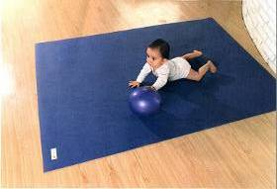  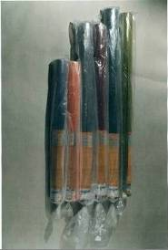 | 该类“垫子”不属于体育用品。其仅经裁切成矩形，并没有经过包边等加工，不属于制品，应按照其材质归类。根据归类总规则一及六，将其归入税则号列3921.1290。
15 | J2016-0015 | 8518.2900 | 19-17-2015 | 扬声器 |  |  | 扬声器主要由耐冲击注塑外壳、音源输入和转换单元、载波调制单元、超声载波发射单元、薄膜式换能器单元组成。外接声频进入扬声器后，经过A/D转换、ALU算法器、动态载波调制等过程，由PVDF薄膜将超声载波向前方发射。主要用于机场驱鸟、警用、救灾等。  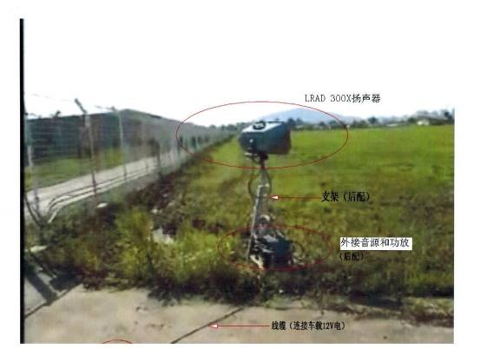 | 根据归类总规则一及六，该商品应归入税则号列8518.2900。
16 | J2016-0016 | 8411.8100 | 19-18-2015 | 飞机辅助动力装置 | APU | APU辅助动力装置、飞机发动机辅助动力装置 | 飞机辅助动力装置（以下简称APU）实为一台涡轮发动机（燃气轮机）；其内部结构包括了齿轮箱，进气腔体，压气机，燃烧室和涡轮等部件。  APU的作用是独立的在地面或空中向飞机提供电源和压缩空气。飞机发动机启动、飞机空调、照明及控制系统均需要稳定的电源供应。飞机在地面且主发动机不工作时，可以使用APU提供电力和压缩空气引气，用于启动主发动机，保证客舱和驾驶舱内的仪表，灯光照明和空调系统的正常工作。在飞机起飞、降落及正常飞行中，也可以使用APU提供电源和气源，减少发动机使用功率，增加安全裕度及用于发动机空中启动，飞机电、气源系统备份。  APU的专门设计用途和功率大小（通常在70千瓦），不能为飞机的飞行提供推力或升力。  APU的工作原理是通过燃烧飞机燃油产生动力，驱动压气机及齿轮箱工作。涡轮转动带动中间的传动轴，通过齿轮箱驱动交流发电机，向飞机电网输送115伏的三相电流。  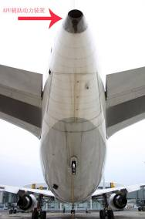 | 根据归类总规则一及六，应将上述商品按涡轮轴航空发动机归入税则号列8411.8100。
17 | J2016-0017 | 8529.9049 | 19-20-2015 | 自动对焦机构 |  |  | 自动对焦机构主要是由：一组线圈、两组弹簧、一组磁性材料（产生一个单极向的开放磁场）等组成。该自动对焦机构专用于智能手机摄像模组。作为微型化相机模块中的零件之一，自动对焦机构进口后将镜头固定于其中，对焦机构下方可安装影像传感器，自动对焦机构的功能为调整影像传感器与镜头之间的对焦位置，以达到影像清晰的效果。  工作原理：当镜头要进行对焦时，单走向的直流线圈会受到驱动IC(外置)以线性方式提供电流，此时，直流线圈因为通电时产生的微弱磁场会与外围的磁场产生互斥，这个力量只能够克服上下的弹簧力量与镜头重量，利用微弱的互斥与弹簧的相互制约平衡，协助镜头可以停留在需要停留的位置。  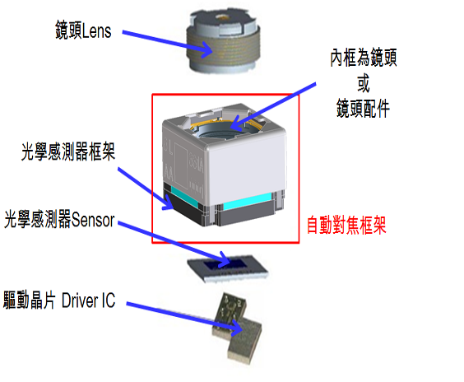 | 该商品的设计和结构超出了电动机的范畴。根据归类总规则一及六，应归入税则号列8529.9049。
18 | J2016-0019 | 7308.9000 | 19-24-2015 | 仓储货架 |  |  | 仓储货架主要规格型号为长2500毫米×宽1000毫米×高3000毫米，主要材质是铁制。货架的四个脚有固定螺栓，货架有便于安装定位的定位销和安全销，以及安装螺栓。 货架经过选材、切割、成型、打磨、焊接、抛光、喷塑或者喷漆、喷上光剂、安装调试、装箱一系列工艺制作完成。该产品主要用于大型物流仓库的储存堆放货物用。  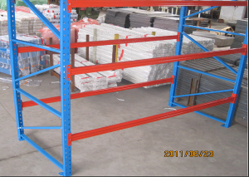 | “仓储货架”应作为钢铁结构体归类。根据归类总规则一及六，归入税则号列7308.9000。
19 | J2016-0020 | 9403.2000 | 19-24-2015 | 货架 |  |  | 材质为钢铁制，主要用于商场、超市展示和存放货物，主要规格为长1000毫米 ×宽500毫米 ×高2100毫米，可以根据客户要求进行定制。加工工艺为对铁板、铁管、铁线进行剪、折弯、冲压、焊接，并对表面进行静电喷涂处理。为方便出口时运输包装以及节省运输成本，产品可以自由组装很多小的部件，所有的结合处都有相关的接口卡件，单独不能使用。主要结构件分类为 立柱，支撑脚，背板，支架，层板等。  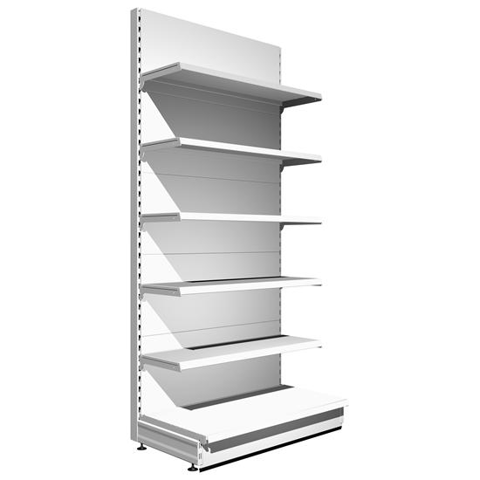  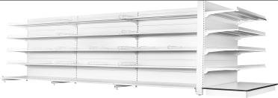  货架组装图 | 该商品超出钢铁结构体的范围，符合《税则注释》94.03所述商店用家具的特征。根据归类总规则一及六，将该商品归入税则号列9403.2000。

